СРАВНИТЕЛЬНЫЙ АНАЛИЗ БЮДЖЕТА ГОСУДАРСТВЕННОЙ ПОДДЕРЖКИ МСБ В СТРАНАХ ОЭСР И В РК
Около 86 тысяч проектов МСБ на общую сумму 3,5 трлн тенге поддержаны за 2013-2019 гг.
Организация экономического сотрудничества и развития (ОЭСР) ведет постоянный мониторинг развития предпринимательства в странах участниках. В страновом обзоре ОЭСР представлена информация о тенденциях и политике финансирования МСП в 48 странах мира за период 2007-2018 годов.
Казахстан является одним из активных членов данной организации. Сегодня стандарты ОЭСР успешно внедряются во всех сферах и в секторе МСБ.
На фоне непростой экономической ситуации мировые страны предпринимают меры по стимулированию бизнеса. Одним из основных механизмов выступает кредитование. Казахстан по темпам роста кредитования МСП вошел в первую пятерку за 2018 год, рост составил 7,17%.
Диаграмма 1. Новые кредиты МСП. Темпы роста в годовом исчислении (%)
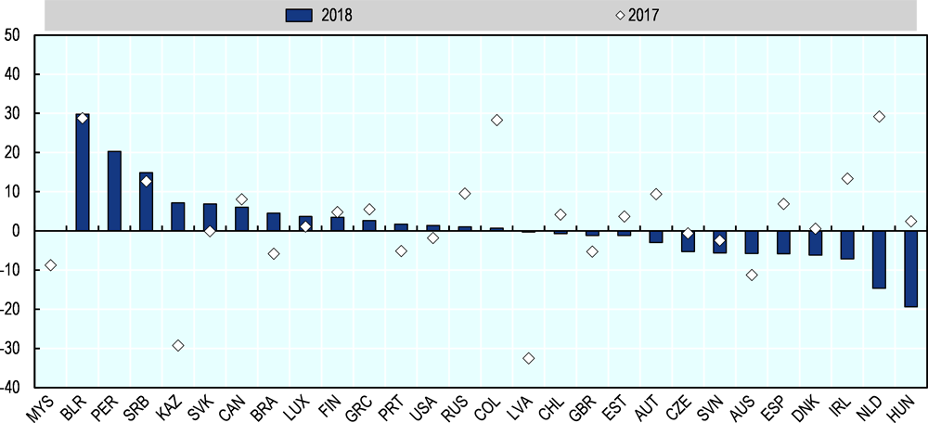

За 2013-2019 годы Правительство через Фонд «Даму» обеспечило объемы льготного финансирования МСБ, сопоставимые со странами ОЭСР: бюджет программ поддержки МСБ за этот период составил 748 млрд тенге. Данные меры позволили профинансировать 85,6 тысяч проектов МСБ на общую сумму 3,5 трлн тенге. За 7 лет портфель кредитов МСБ в банках вырос до 4 трлн тенге, доля МСБ в портфеле выросла до 26,9%.
На основе странового обзора ОЭСР Фонд «Даму» сделал анализ по объему средств для стимулирования предпринимательства, выделенных правительствами в течение 2018 года. Приведем некоторые данные: Турция направила на развитие бизнеса 11 856, Канада – 7 659, Россия – 2 298, Австрия – 993, Казахстан – 902, Финляндия – 899, Нидерланды – 755, Чехия – 338 млн долларов. Приведенные данные свидетельствуют, что Казахстан проводит амбициозную политику по вопросам финансирования бизнеса.
В странах ОЭСР основными инструментами поддержки предпринимательства являются субсидии, гарантии, льготное кредитование, финансирование экспортоориентированных компаний и другие. В нашей стране данные меры также успешно внедрены и реализуются. Наряду с традиционными мерами поддержки Фонд «Даму» внедяет новые инстурменты, такие как секьюритизация, льготное кредитование на принципах исламского финансирования, выпуск купонных «зеленых облигаций».
Данные меры должны способствовать дальнейшему росту предпринимательства. Фонд «Даму» выступает основным институтом развития МСБ. Наша основная цель – поддержка создания новых конкурентоспособных компаний и продвижение отечественного предпринимательства.

ЭЫДҰ ЕЛДЕРІНДЕ ЖӘНЕ ҚР-ДА ШОБ МЕМЛЕКЕТТІК ҚОЛДАУ БЮДЖЕТІН САЛЫСТЫРМАЛЫ ТҮРДЕ ТАЛДАУ
Жалпы сомасы 3,5 трлн теңге болатын 86 мыңға жуық ШОБ жобасы 2013-2019 жылдары қолдау тапты.
Экономикалық ынтымақтастық және даму ұйымы (ЭЫДҰ) мүше елдер ішінде кәсіпкерлікті дамытудың тұрақты мониторингін жүргізеді. ЭЫДҰ елдер бойынша шолуында 2007-2018 жылдар кезеңіндегі әлемнің 48 еліндегі ШОК қаржыландыру үрдістері мен саясаты туралы ақпарат ұсынылған.
Қазақстан осы ұйымның белсенді мүшелерінің бірі. Бүгінде ЭЫДҰ стандарттары барлық салалар мен ШОБ секторында табысты енгізілуде.
Күрделі экономикалық ахуал кезінде әлем елдері бизнесті ынталандыру бойынша шаралар қабылдауда. Негізгі тетіктердің бірі -несиелеу. Қазақстан шағын және орта бизнесті несиелендірудің өсу қарқыны бойынша 2018 жылы алғашқы бестікке кірді, өсім 7,17% құрады.
1-диаграмма. Жылдық есеп бойынша өсу қарқыны (%)

2013-2019 жылдары Үкімет «Даму» Қоры арқылы ЭЫДҰ елдерімен салыстырғандағы ШОБ жеңілдетілген қаржыландыру көлемін қамтамасыз етті: осы кезеңде ШОБ қолдау бағдарламаларының бюджеті 748 млрд теңгені құрады. Бұл шаралар ШОБ-тың 85,6 мың жобасын жалпы сомасы 3,5 трлн теңгеге қаржыландыруға мүмкіндік берді. 7 жыл ішінде банктердегі ШОБ несие портфелі 4 трлн теңгеге дейін өсті, портфельдегі ШОБ үлесі 26,9% - ға дейін өсті.
ЭЫДҰ елдер бойынша шолуы негізінде «Даму» Қоры 2018 жыл ішінде үкімет бөлген кәсіпкерлікті ынталандыру үшін қаражат көлемі бойынша талдау жасады. Кейбір деректерді келтірейік: Түркия бизнесті дамытуға 11 856, Канада – 7 659, Ресей – 2 298, Австрия – 993, Қазақстан – 902, Финляндия – 899, Нидерланды – 755, Чехия – 338 млн доллар жіберді. Келтірілген деректер Қазақстанның бизнесті қаржыландыру мәселелері бойынша өршіл саясат жүргізіп отырғанын айғақтайды.
ЭЫДҰ елдерінде кәсіпкерлікті қолдаудың негізгі құралдары субсидиялар, кепілдіктер, жеңілдікпен несие беру, экспортқа бағдарланған компанияларды қаржыландыру және басқалар. Біздің елімізде бұл шаралар да сәтті енгізіліп, жүзеге асырылуда. Дәстүрлі қолдау шараларымен қатар «Даму» Қоры секьюритилендіру, исламдық қаржыландыру қағидаттарында жеңілдікпен кредит беру, купондық «жасыл облигациялар» шығару сияқты жаңа құралдарды енгізеді.
Бұл шаралар кәсіпкерліктің одан әрі өсуіне ықпал етуі тиіс. «Даму» Қоры ШОБ дамытудың негізгі институты. Біздің негізгі мақсатымыз – бәсекеге қабілетті жаңа компаниялар құруды қолдау және отандық кәсіпкерлікті дамыту.

